POSLANSKTVO IN VIZIJA PODJETJA

Naše podjetje se zavzema za okolje in lažje življenje ljudi v natrpanem dnevnem življenju. Zavedamo se da v dnevu ni veliko časa za pripravo zdravega in polnega obroka, zato hočemo mi pomagati z že v naprej pripravljenimi sestavinami za hitro pripravo obroka v napornem in zasedenemu dnevu. Za svoje dobavitelje smo si izbrali slovenske pridelke iz lokalnih kmetij. Torej podpiramo s tem tudi lokalne pridelovalce živil. Zelo nam je tudi pomembno okolje zato dostavljamo prehranske škatle samo z kolesi, električnimi skiroji in električnimi avti.
Vizija našega podjetja je da s podporo slovenskih kmetov omogočimo enostavnejšo pripravo obrokov, za ljudi ki nimajo niti časa niti idej. V naslednjih 4 letih bi radi ustvarili še več različnih menijev za vse uporabnike, da se jim čisto prilagodimo in da najdemo še več načinov za eko embalažo naših izdelkov.

ZAPOSLENI V PODJETJU

Direktorica:
- Ema Rom Zupanc

Kadrovski referentki:
- Advije Ademi
- Maruša Gros

Tajnici:
- Eva Slana
- Brina Amadeja Bastl

Tržni komunikatorici:
- Ema Rom Zupanc
- Mija Klokočovnik

Nabavni referentki:
- Hurja Vrtagić
- Maša Tepić

Prodajni referentki:
- Asibe Islamaj
- Ismeralda Brkić

Računovodkinje:
- Tjaša Sovinček
- Sara Gorenjec
- Pia Konovšek

Finančni referent:
- Klemen Anclin

Referenta za plače:
- Andraž Čakš
- Mateo Koprivc

OSNOVNI PODATKI

Ekonomska šola Celje, gimnazija in srednja šola
UP Yummy box d.o.o.
Kosovelova ulica 4, 3000 Celje
Telefon: 03 54 82 930
E-mail: yummybox.up@gmail.com

PRODAJNI POGOJI

PLAČILNI POGOJI
Blago je potrebno plačati v roku osmih dni po prejemu računa na naš transakcijski račun: SI56 3002 0840 0038 715.
DOBAVNI POGOJI
Škatle vam pripeljemo z električnimi prevoznimi sredstvi: skiroji, kolesa, avtomobili.

IZDELKI

ZAJTRK
ŠIFRA | NAZIV PRODUKTA | SESTAVINE | CENA
ZJZ01 | Omleta | fižol, jajca, korenje, paprika, bučke, bazilika, feta sir, kruh | 5, 39€
ZOK02 | Ovseni kosmiči z gozdnimi sadeži | ovseni kosmiči, gozdni sadeži, voda, oreščki, med | 4, 50€
ZSP03 | Skutine palačinke s prelivom | ovseni kosmiči, pirina moka, kokosova moka, skuta, jajca, mleko, jogurt, kokosov sladkor | 5, 60€
ZMZ04 | Mafini za zajtrk | jajca, šunka, sir, paradajz, paprika, čebula, kumarice, polnozrnati kruh | 4,90€
ZČS05 | Čoko- proteinska smuti skleda | banana, dateljni, proteini, arašidovo maslo, presni kakav v prahu, himalajska sol, kokosovo mleko, kokosov čips, granola | 7, 00€
ZMS06 | Topli mehiški sendviči | nacho sir, paprika, suha salama, toast, čili, čebula, gauda sir | 4, 50€
*cena je za en zajtrk, ki je namenjen za eno osebo
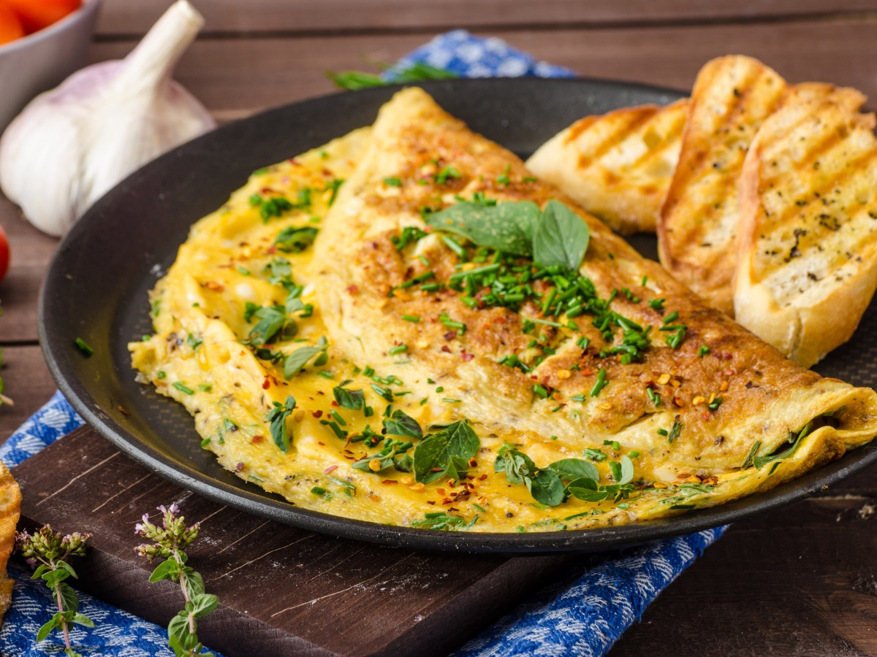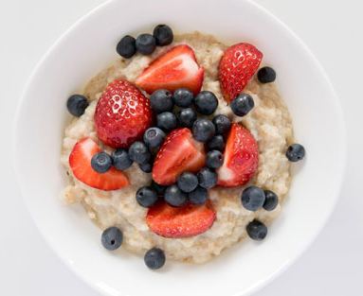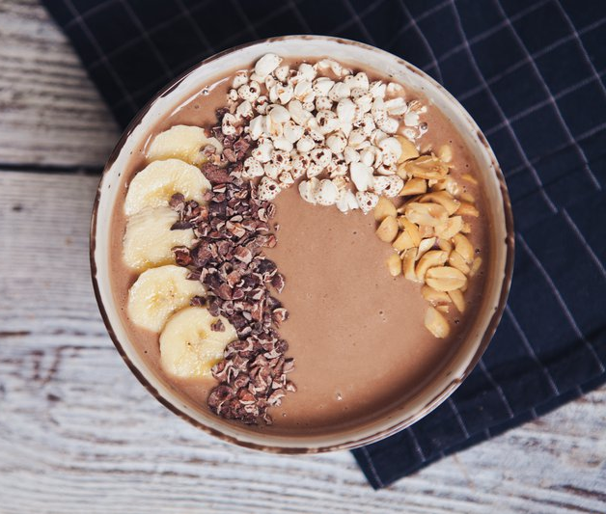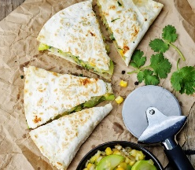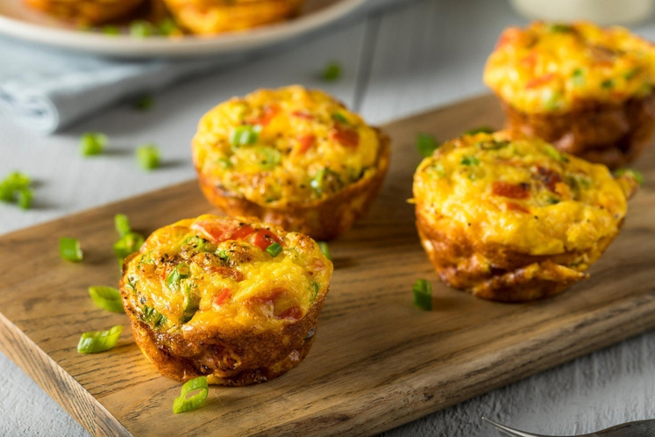

KOSILO
ŠIFRA | NAZIV PRODUKTA | SESTAVINE | CENA
KPP01 | Piščančje prsi s parmezanovo zeliščno skorjico + domača limonada | Piščančje meso, parmezan, zelišče, voda+ limona | 10, 20€
KAP02 | Ajdove palačinke s tuno in mocarelo + cockta | Mocarela, tuna, ajdova in pšenična moka, jajce, sol, kokosovo maslo | 8, 54€
KPG03 | Pražena govedina z brokolijem | Goveje meso, brokoli | 7, 80€
KHG04 | Domač hamburger z govedino | Goveje meso, zelena solata, paradižnik, čebula, omaka, moka, sol, jajca, začimbe, suhi kvas, sezamova semena | 6, 99€
KOP05 | Ocvrta paprika z mortadelo in sirom | Mortadela, paprika( zelena, rdeča, rumena…), sir | 6, 70€
KPK06 | Slasten pečeni puran s krompirjem in domačimi juhami (okus po izbiri) | Puran, krompir, juha( vegi, gobova, goveja…) | 12, 30€
*cena je za eno kosilo, ki je namenjeno za eno osebo
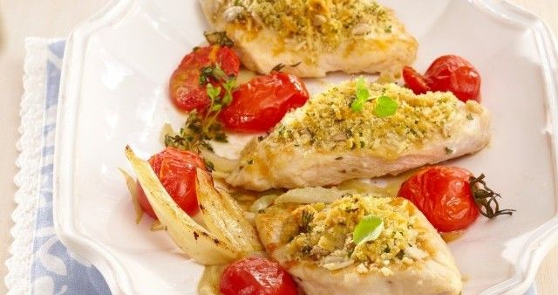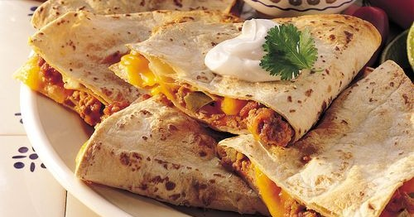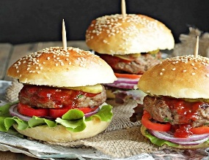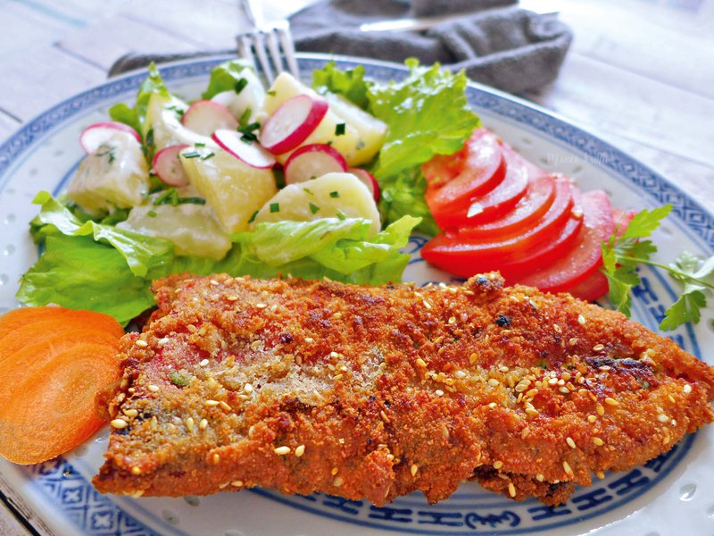

VEČERJA
ŠIFRA | NAZIV PRODUKTA | SESTAVINE | CENA
VBP01 | Rezanci z bučkami in piščancem | Rezanci, bučke, piščanc | 6, 90€
VTP02 | Tunina pita z jajci | Tuna, testo(moka,sol, voda, suhi kvas), jajca | 5, 30€
VPJ03 | Pečena jajca v začinjeni paradižnikovi omaki s feto | Jajca, začimbe, paradižnik, feta | 6, 00€
VKP04 | Vegeterijanska kislo pekoča juha | korenje, sezamovo olje, mešana zelenjava, rižev kis, sojina omaka, čili omaka, tapiko moka | 4, 10€
VKB05 | Korenčkevo- bučkina juha | korenje, bučke, krompir, jajca, čebula, olivno olje, muškatni orešček, smetana za kuhanje, kisla smetana | 4, 00€
VTB06 | Testenine z brokolijevo kremo | brokoli, olivno olje, česen, testenine, parmezan | 5, 80€
*cena je za eno večerjo, ki je namenjena za eno osebo

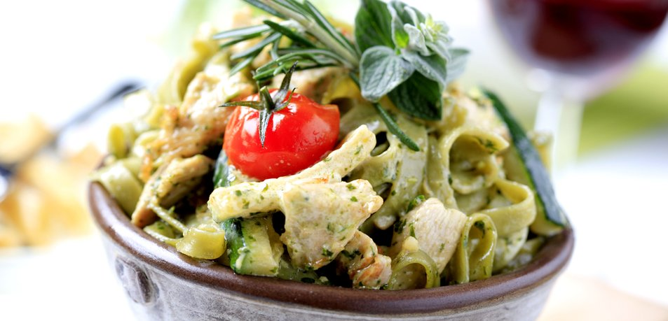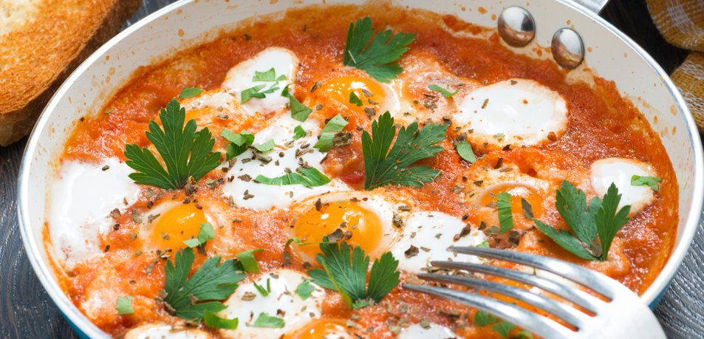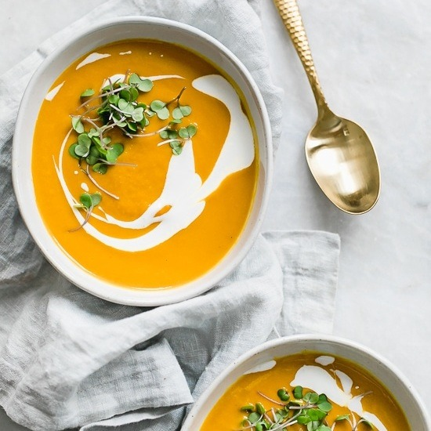

NAROČNIK:
ŠOLA _________________________________________
UČNO PODJETJE ________________________________
NASLOV _______________________________________
POŠTA ________________________________________ DATUM:

NAŠ ZNAK: | VAŠ ZNAK:

NAROČILNICA ŠT. ________
Številka: | Izdelek : | Šifra: | Količina: | Cena brez popusta: | Popust: | Cena:
1.
2.
3.
4.
SKUPAJ:

Priloge:

Lep pozdrav,

Podpisani:
__________________

